Parrocchia della

CATTEDRALE di PESCIA

5 marzo 2023

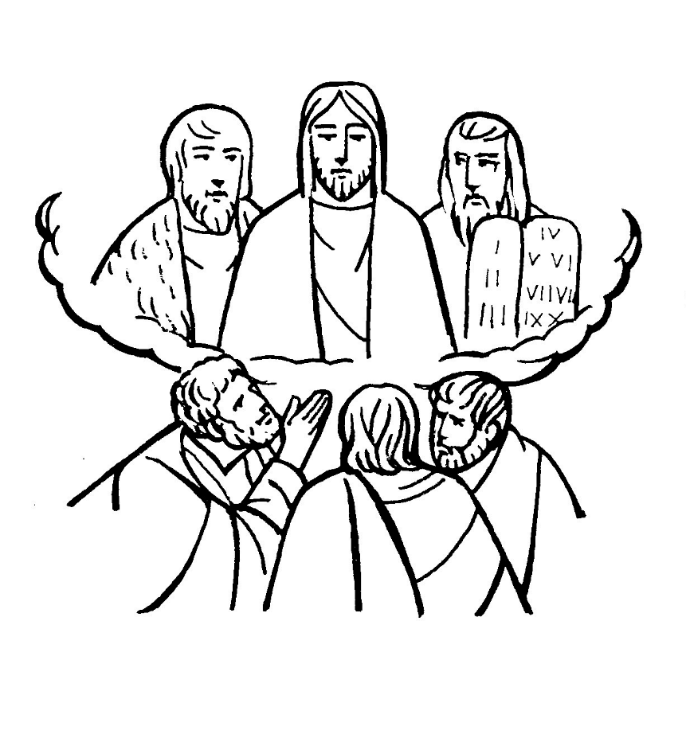
II DOMENICA
DI QUARESIMA

RITI DI INTRODUZIONE
Nel nome del Padre, del Figlio e dello Spirito Santo. Amen.
Il Signore sia con voi
E con il tuo Spirito

BENEDIZIONE DELL'ACQUA
Fratelli e sorelle carissimi, supplichiamo il Signore Dio nostro perché benedica quest’acqua, da lui creata, con la quale saremo aspersi noi e le nostre famiglie in memoria del nostro Battesimo. Il Signore ci rinnovi interiormente per essere sempre fedeli allo Spirito Santo che ci è stato dato in dono.
Dio onnipotente ed eterno, tu hai voluto che per mezzo dell’acqua, sorgente di vita e principio di purificazione, anche l’anima fosse lavata e ricevesse il dono della vita eterna: in questo giorno a te consacrato benedici quest’acqua, perché diventi segno della tua protezione. Rinnova in noi, o Signore, la fonte viva della tua grazia e difendici da ogni male del corpo e dello spirito, perché veniamo a te con cuore puro per ricevere la tua salvezza. Per Cristo nostro Signore. Amen.

DAVANTI A QUESTO AMORE
Hai disteso le tue braccia anche per me Gesù, dal tuo cuore come fonte hai versato pace in me, cerco ancora il mio peccato ma non c’è. Tu da sempre vinci il mondo dal tuo trono di dolore.
Rit. Dio mia grazia, mia speranza, ricco e grande Redentore, tu Re umile e potente, risorto per amore, risorgi per la vita. Vero Agnello senza macchia. Mite e forte salvatore sei, tu Re povero e glorioso risorgi con potenza, davanti a questo amore la morte fuggirà.

Dio onnipotente ci purifichi dai peccati e per questa celebrazione dell’Eucaristia ci renda degni di partecipare alla mensa del suo regno nei secoli dei secoli. Amen.

COLLETTA
O Dio, che hai chiamato alla fede i nostri padri e per mezzo del Vangelo hai fatto risplendere la vita, aprici all’ascolto del tuo Figlio, perché, accogliendo in noi il mistero della croce, possiamo essere con lui trasfigurati nella luce. Per il nostro Signore Gesù Cristo, tuo Figlio, che è Dio, e vive e regna con te, nell’unità dello Spirito Santo, per tutti i secoli dei secoli.
Amen.

LITURGIA DELLA PAROLA
Prima Lettura
Dal libro della Genesi
In quei giorni, il Signore disse ad Abràm: «Vàttene dalla tua terra, dalla tua parentela e dalla casa di tuo padre, verso la terra che io ti indicherò. Farò di te una grande nazione e ti benedirò, renderò grande il tuo nome e possa tu essere una benedizione. Benedirò coloro che ti benediranno e coloro che ti malediranno maledirò, e in te si diranno benedette tutte le famiglie della terra». Allora Abràm partì, come gli aveva ordinato il Signore.
Parola di Dio. Rendiamo grazie a Dio

Salmo Responsoriale
R. Donaci, Signore, il tuo amore: *
in te speriamo.
Retta è la parola del Signore e fedele ogni sua opera. Egli ama la giustizia e il diritto;
dell’amore del Signore è piena la terra. R.
Ecco, l’occhio del Signore è su chi lo teme, su chi spera nel suo amore, per liberarlo dalla morte e nutrirlo in tempo di fame. R.
L’anima nostra attende il Signore: egli è nostro aiuto e nostro scudo. Su di noi sia il tuo amore, Signore, come da te noi speriamo. R.

Seconda Lettura
Dalla seconda lettera di san Paolo apostolo a Timoteo
Figlio mio, con la forza di Dio, soffri con me per il Vangelo. Egli infatti ci ha salvati e ci ha chiamati con una vocazione santa, non già in base alle nostre opere, ma secondo il suo progetto e la sua grazia. Questa ci è stata data in Cristo Gesù fin dall’eternità, ma è stata rivelata ora, con la manifestazione del salvatore nostro Cristo Gesù. Egli ha vinto la morte e ha fatto risplendere la vita e l’incorruttibilità per mezzo del Vangelo.
Parola di Dio. Rendiamo grazie a Dio

Canto al Vangelo
R. Beati quelli che ascoltano la Parola di Dio e la vivono ogni giorno.
Dalla nube luminosa, si udì la voce del Padre: * «Questi è il mio Figlio, l’amato: ascoltatelo!».

Vangelo
Dal vangelo secondo Matteo
In quel tempo, Gesù prese con sé Pietro, Giacomo e Giovanni suo fratello e li condusse in disparte, su un alto monte. E fu trasfigurato davanti a loro: il suo volto brillò come il sole e le sue vesti divennero candide come la luce. Ed ecco apparvero loro Mosè ed Elia, che conversavano con lui. Prendendo la parola, Pietro disse a Gesù: «Signore, è bello per noi essere qui! Se vuoi, farò qui tre capanne, una per te, una per Mosè e una per Elia». Egli stava ancora parlando, quando una nube luminosa li coprì con la sua ombra. Ed ecco una voce dalla nube che diceva: «Questi è il Figlio mio, l’amato: in lui ho posto il mio compiacimento. Ascoltatelo».
All’udire ciò, i discepoli caddero con la faccia a terra e furono presi da grande timore. Ma Gesù si avvicinò, li toccò e disse: «Alzatevi e non temete». Alzando gli occhi non videro nessuno, se non Gesù solo. Mentre scendevano dal monte, Gesù ordinò loro: «Non parlate a nessuno di questa visione, prima che il Figlio dell’uomo non sia risorto dai morti».
Parola del Signore. Lode a te o Cristo

Io credo in Dio, Padre onnipotente, creatore del cielo e della terra; e in Gesù Cristo, suo unico Figlio, nostro Signore, il quale fu concepito di Spirito Santo, nacque da Maria Vergine, patì sotto Ponzio Pilato, fu crocifisso, morì e fu sepolto; discese agli inferi; il terzo giorno risuscitò da morte; salì al cielo, siede alla destra di Dio Padre onnipotente; di là verrà a giudicare i vivi e i morti. Credo nello Spirito Santo, la santa Chiesa cattolica, la comunione dei santi, la remissione dei peccati, la risurrezione della carne, la vita eterna. Amen.

PREGHIERA DEI FEDELI
Fratelli e sorelle, presentiamo la nostra preghiera al Padre, invocando il dono dell’ascolto attento delle parole del suo diletto Figlio, perché sia fruttuoso il nostro pellegrinaggio terreno.
Preghiamo insieme dicendo:
Accogli, o Padre, la nostra preghiera.
Perché il volto luminoso di Cristo attiri sempre più a sé il cuore dei cristiani e li stimoli a scelte coraggiose, preghiamo.
Perché il dono della fede si alimenti nella perseverante ricerca di Dio e generi nel cuore dei credenti un costante desiderio di bene, preghiamo.
Perché ognuno di noi si senta avvolto nella nube della misericordia divina e costruisca la sua esistenza nell’obbedienza al Padre, preghiamo.
O Padre di immensa misericordia, che nel tuo Figlio ci mostri la via per crescere nella comunione con te, esaudisci le nostre invocazioni e aiutaci a tenere fisso lo sguardo sul Cristo Signore. Egli vive e regna nei secoli dei secoli. Amen.

LITURGIA EUCARISTICA
Benedetto sei tu, Signore, Dio dell’universo: dalla tua bontà abbiamo ricevuto questo pane, frutto della terra e del lavoro dell’uomo; lo presentiamo a te, perché diventi per noi cibo di vita eterna.
Benedetto nei secoli il Signore.
Benedetto sei tu, Signore, Dio dell’universo: dalla tua bontà abbiamo ricevuto questo vino, frutto della vite e del lavoro dell’uomo; lo presentiamo a te, perché diventi per noi bevanda di vita eterna.
Benedetto nei secoli il Signore.

Pregate, fratelli e sorelle, perché questa nostra famiglia, radunata dallo Spirito Santo nel nome di Cristo, possa offrire il sacrificio gradito a Dio Padre onnipotente. Il Signore riceva dalle tue mani questo sacrificio a lode e gloria del suo nome, per il bene nostro e di tutta la sua santa Chiesa.

SULLE OFFERTE (in piedi)
Questa offerta, Padre misericordioso, ci ottenga il perdono dei nostri peccati e ci santifichi nel corpo e nello spirito, perché possiamo celebrare degnamente le feste pasquali. Per Cristo nostro Signore.
Amen.

PREGHIERA EUCARISTICA
Il Signore sia con voi.
E con il tuo spirito.
In alto i nostri cuori.
Sono rivolti al Signore.
Rendiamo grazie al Signore nostro Dio.
È cosa buona e giusta.
È veramente cosa buona e giusta, nostro dovere e fonte di salvezza, rendere grazie sempre e in ogni luogo a te, Signore, Padre santo, Dio onnipotente ed eterno, per Cristo Signore nostro. Egli, dopo aver dato ai discepoli l’annuncio della sua morte, sul santo monte manifestò la sua gloria e chiamando a testimoni la legge e i profeti indicò agli apostoli che solo attraverso la passione possiamo giungere al trionfo della risurrezione. E noi, uniti agli angeli del cielo, acclamiamo senza fine la tua santità, cantando l’inno di lode:
Santo, Santo, Santo il Signore Dio dell'universo. I cieli e la terra sono pieni della tua gloria. Osanna nell'alto dei cieli. Benedetto colui che viene nel nome del Signore. Osanna nell'alto dei cieli.

Mistero della fede.
Tu ci hai redenti con la tua croce
e la tua risurrezione:
salvaci, o Salvatore del mondo.

RITI DI COMUNIONE

VITA SENZA FINE
1 Avevo tanta voglia di viaggiare, d’andar verso una vita senza fine. Allora ho chiesto a Dio: «Qual è il segreto» e m’ha risposto: «Vieni dietro a me».
Rit. Prendimi per mano, Dio mio, guidami nel mondo a modo tuo. La strada è tanto lunga e tanto dura, però con te nel cuor non ho paura.
2 Abbraccia la tua croce ogni giorno e portala nel mondo, ovunque vai; t’insegnerò la strada dell’amore e sentirai la pace dentro il cuore
3 Su quella croce un giorno io sono morto per farti dono della vita mia, ma il terzo giorno poi io son risorto perché l’Amore mio rimanga in te.
4 Ti ho lasciato tutta la mia vita nel pane e nel vino consacrati perché tu possa fare comunione e rimanere sempre unito a me.
5 Io credo nel tuo dono, o Signore, che mi da’ forza per venire a te e credo che tu sei la vita mia, il paradiso, qui, su questa terra.
6 Aiutami, o Signore, ad amare così com’hai amato anche tu, vedere nel fratello il tuo volto che soffre e mi domanda Carità.

DOPO LA COMUNIONE
Per la partecipazione ai tuoi gloriosi misteri vogliamo renderti grazie, o Signore, perché a noi ancora pellegrini sulla terra fai pregustare i beni del cielo. Per Cristo nostro Signore. Amen.

RITI DI CONCLUSIONE
Il Signore sia con voi.
E con il tuo spirito.
Chinate il capo per la benedizione.
Benedici sempre i tuoi fedeli, o Padre, perché, aderendo al Vangelo del tuo Figlio unigenito, possano desiderare e raggiungere la gloria manifestata agli apostoli in tutta la sua bellezza. Per Cristo nostro Signore. Amen.
E la benedizione di Dio onnipotente, Padre e Figlio e Spirito Santo, discenda su di voi, e con voi rimanga sempre. Amen.
Nel nome del Signore: andate in pace.
Rendiamo grazie a Dio.

VENERDÌ
DI QUARESIMA

Giorno di penitenza
astensione dalle carni

ore 16.30 San Michele
ore 21 Santo Stefano
VIA CRUCIS

